Автор: Журавлёва Л.М., *учитель – логопед,*

*МБДОУ Детский сад № 16 «Мозаика»,*

*общеразвивающего вида ЯНАО г. Салехард.*

**Тема: Автоматизация звука «Щ».**

**Задачи:**

1. Продолжать формировать умение отгадывать загадки.
2. Формировать общую, артикуляционную и мелкую моторику.
3. Развивать речевое дыхание.
4. Закреплять навык произношения звука «Щ» в слогах, словах, фразах, предложениях и текстах.
5. Формировать навык чтения.
6. Развивать фонематический слух и фонематическое восприятие.
7. Развитие звуко – буквенного анализа и синтеза.
8. Формировать умение составлять предложения с опорой на картинку.
9. Развивать умение пересказывать тексты.
10. Воспитывать усидчивость и аккуратность.

**Оборудование:** схема артикуляции звука; карточки с артикуляционной гимнастикой; картонные ворота и вата; картинка с изображением рыб; картинки для составления предложений.

**Ход занятия:**

1. **Организационный момент.**

Здравствуй …. имя ребёнка! Отгадай загадку:

Вроде ёжика на вид,

Но не просит пищи.

По одежде пробежит –

И одежда станет чище.

(Щётка).

Логопед: Какой первый звук в слове «щётка»?

Ребёнок: Звук «Щ».

Логопед: Что ты знаешь о звуке «Щ»?

Ребёнок: Он всегда мягкий, согласный, глухой.

Логопед: На занятии будем правильно произносить слова со звуком «Щ» и помнить, что при произнесении звука «Щ» губы в улыбке, видны зубы, а язык поднят за верхние зубы, воздушная струя – тёплая.

1. **Основная часть.**

**Артикуляционная гимнастика.**

**«Улыбочка».**

Губы улыбаются

В улыбке расплываются.

**«Трубочка».**

Губы я вперёд тяну,

Трубочку всем покажу.

**«Лопаточка».**

Открываю свой роток,

Язычок лопаткой.

**«Чашечка».**

Из лопаточки язык в чашку превращу,

И всем её покажу.

**Упражнение на развитие речевого дыхания. Игра «Футбол».**

Ставятся ворота, сделанные из картона и вместо мяча берётся вата. Логопед предлагает загнать мяч в ворота, то есть задуть ватку.

**Автоматизация звука «Щ» в слогах.**

**Игра «Волшебная рыба».**

На картинке изображено несколько рыб с написанными под ними слогами. Ребёнку предлагается прочитать слоги.

**Автоматизация звука «Щ» в словах.**

**Игра «Образуй новые слова».**

Измени слова по образцу. Например: хвост – хвостище. Какие из этих слов подходят к маленькому котёнку, а какие к большому коту?

Усы - …….. усищи;

Глаза - ……. глазищи;

Нос - …… носище;

Лапы - ……. лапищи;

Зубы - …….. зубищи.

**Развитие фонематического слуха. Автоматизация звука «Щ» в словах. Игра «Замени первый звук».**

Кепка – щепка;

Мука – щука;

Кит – щит;

Мель – щель;

Тётка – щётка;

Река – щека;

Венок – щенок;

Детина – щетина;

Тучка – щучка.

**Физкультминутка «Щука».**

Щука по речке плывёт,

*Ребёнок выполняет ходьбу на месте.*

Вправо хвостиком вильнёт,

*Ребёнок делает 3 шага вправо.*

Влево хвостиком вильнёт,

*Ребёнок делает 3 шага влево.*

И быстро, быстро уплывёт.

*Ребёнок выполняет ходьбу на месте.*

**Автоматизация звука «Щ» во фразовой речи. Игра «Закончи фразу».**

Коля ходит без ……. плаща.

Ищем щавель мы на ……. щи.

Для ухи нужны ……… лещи.

Как у нашей дочки розовые …….. щёчки.

**Пальчиковая гимнастика «Щётка».**

Этой щёткой чищу зубы,

Этой щёткой башмаки,

Этой щёткой чищу брюки,

Все три щётки мне нужны.

*Ребёнок выполняет соответствующие движения.*

**Автоматизация звука «Щ» в предложениях.**

Используя картинки, составь предложения, чётко проговаривая все слова со звуком «Щ».

**Автоматизация звука «Щ» в тексте. Послушай и перескажи рассказ.**

«Катин щенок».

Кате подарили щенка. Она принесла его домой и посадила в ящик. Щенок свернулся в клубок и уснул. Когда щенок проснулся, он вылез из ящика, вытащил из – под стола щётку и стал с ней играть.

1. **Заключительная часть.**

Наше занятие окончено. Какой звук ты произносил правильно? Что ты запомнил? Что тебе больше понравилось? Ты молодец! До следующей встречи!

**ПРИЛОЖЕНИЕ 1.**

**Домашние задания.**

**Звук «Щ».**

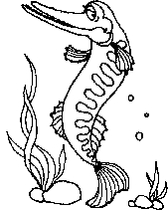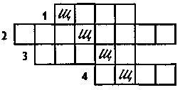

1. У неё во рту пила.

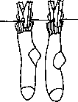Рыб со свету всех сжила! (Щука).

2. Живёт на веревке,

Белье хватает ловко.

(Прищепка).



3. Вот наши вещи:

Щипцы и...

(Клещи).

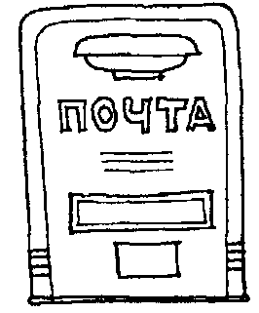4. Все письма собирает,

Потом во все концы отправляет. (Ящик почтовый).

**ПРИЛОЖЕНИЕ 2.**

**Дидактический материал.**

**Автоматизация звука «Щ».**



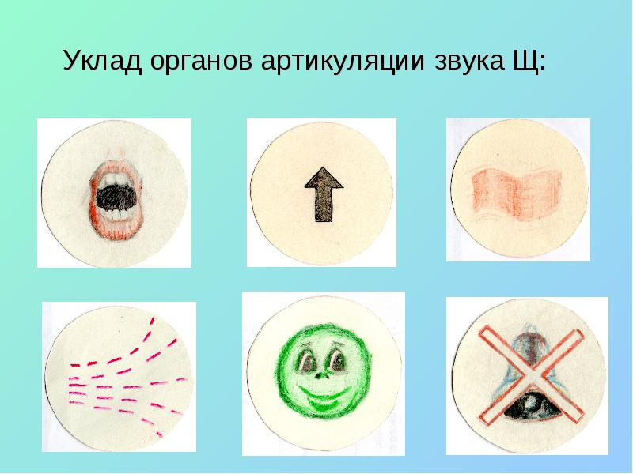

**Автоматизация звука «Щ» в слогах. Игра «Волшебная рыба».**

   

ЩА ЩУ ЩО АЩ



ОЩО АЩА УЩУ ИЩИ

**Автоматизация звука «Щ» в словах. Игра «Образуй новые слова».**

Измени слова по образцу. Какие из них подходят к маленькому котёнку, а какие - к большому коту?

Хвост - ... (хвостище);

Усы - ... (усищи);

Глаза - ... (глазищи);

Нос - ... (носище);

Лапы - ... (лапищи);

Зубы - ... (зубищи).

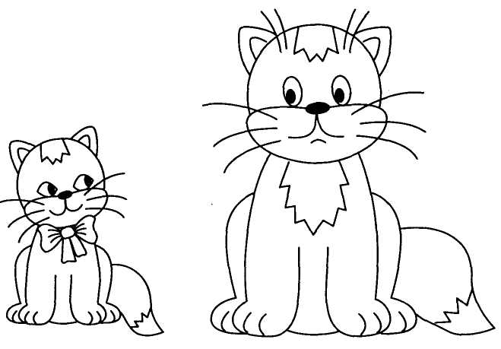

**Автоматизация звука «Щ» в предложениях.**

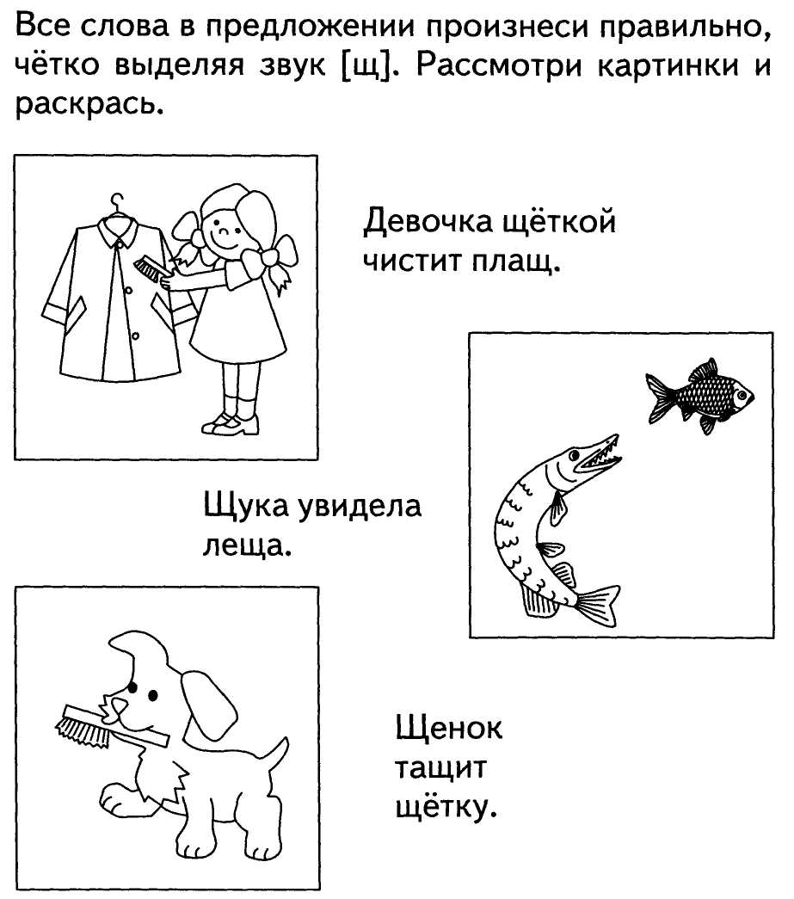

**Автоматизация звука «Щ» в тексте. Послушай и перескажи рассказ.**

